PCB封装命名规则

|  |  |
| --- | --- |
| 编制 | 吴桦斌 |
| 参与 | 秦清松 |
| 审核 |  |
| 批准 |  |

|  |  |  |  |  |
| --- | --- | --- | --- | --- |
| **版本记录** | | | | |
| **版本号** | **日期** | **修改章节** | **修改内容及说明** | **编制者** |
| V0.1 | 2017.06.27 | 全部 | 新建 | 吴桦斌 |
| V0.2 | 2017.11.07 | 全部 | 全部修改 | 秦清松 |

**目 录**

1. 简介 6

1.1. 目的 6

1.2. 引用 6

1.3. 约束 6

1.4. 术语 6

2. 命名规则 8

2.1. 命名格式说明 8

2.2. 引脚数量说明 8

2.3. 引脚间距说明 8

2.4. 直径说明 8

2.5. 长度说明 9

2.6. 宽度说明 9

2.7. 高度说明 9

2.8. SOIC类型 10

2.9. 针脚角度说明 10

2.10. 封装形式说明 10

2.11. 其它说明 11

2.11.1. 有散热盘的芯片命名方式 11

2.11.2. 厂商料号 11

2.11.3. 黄色可选择项 11

2.12. 常用PCB封装 11

2.12.1. 电阻 11

1 SMD电阻 11

2 DIP电阻 12

3排阻 12

2.12.2. 电容 13

1 无极性电容 13

2电解电容（有极性） 13

3 钽电容（有极性） 14

4固态电容（有极性） 15

5 排容 16

2.12.3. 电感&BEAD 17

1 SMD标准尺寸电感 17

2 SMD非标准尺寸电感 17

3DIP电感 17

4 SMD标准尺寸磁珠 18

5 SMD非标准尺寸磁珠 18

2.12.4. 二极管 18

1 二极管 18

2 LED 19

2.12.5. 三极管&MOS 20

1 SMD三极管&MOS 20

2 DIP三极管 20

3 IC型MOS 21

2.12.6. 保险丝、保险管 22

1SMD保险丝 22

2 DIP保险丝 22

2.12.7. 晶体晶振 22

1SMD晶体晶振 22

2 DIP晶体晶振 22

2.12.8. Connector 23

1 SMD单排 23

2 SMD双排 23

3 DIP单排 23

4 DIP双排 23

2.12.9. HeaderConnector 24

1 固定功能Header 24

2 DIP单排 24

3 DIP双排 25

4 DIP双排(带housing) 25

2.12.10. FPC Connector 26

2.12.11. 开关 26

1 SMD开关 26

2 SOIC开关 26

3 DIP开关 26

4 DIP IC型开关 27

2.12.12. IC 27

1 BGA 27

2 IC 27

2.12.13. 电池 28

1 SMD电池 28

2 DIP电池 29

2.12.14. 标准化接插件及其它特殊情况按照数据手册命名 29

1 DDR 29

2 IDE 30

i. AUDIO JACK 31

ii. USB 31

iii. RJ11&RJ45 31

iv. PCMCIA 31

v. SD 32

vi. CF 32

vii. SerialATA 32

viii. POWER 32

2.12.15. 螺丝孔 33

2.12.16. 机械定位孔 33

2.12.17. 光学点 33

2.12.18. 测试点 34

# 简介

## 目的

本标准规定了PCB封装命名规则，适用于公司电路设计中所有物料PCB封装的命名。

## 引用

IPC-7351B:Generic Requirements for Surface Mount Design and Land Pattern Standard.

## 约束

* 本规范中所有的命名只能采用占一个字节（即半角输入）的数字（0~9）、字母（a~z无大小写限制）、下划线（_）、中横线（-）（不建议使用）四种字符，其它符号均属于非法字符。
* 命名中所使用的尺寸单位只能采用公制单位毫米（mm）或者英制单位英寸（inch）或毫英寸（mil），具体以datasheet提供的为准。

## 术语

DIP：插针封装

SMD：表贴封装

L:length长度

W:width宽度

H:height高度

D:直径

P:PIN数

Pitch：引脚间距

NTC:负温度系数热敏电阻

PTC:正温度系数热敏电阻

STD:正向

RVS:反向

# 命名规则

## 命名格式说明

本规则中，底色为黄色的部分是必须填写且不可更改部分，均为大写字母；底色为白色部分是必填字段，用大写字母或数字表示。例如下面排阻的命名方式：

排阻=>RP+pin数+P+size+H+height



ex：RP8P0603H005=>排阻，PIN数=8PIN，size=0603(英制)，Height=0.5mm。

## 引脚数量说明

引脚数量即PIN数，是指元器件中有电气属性的管脚数，用实际整数表示。

ex：RP8P0603H005=>排阻，PIN数=8PIN，size=0603(英制)，Height=0.5mm。

## 引脚间距说明

pitch代表引脚中心间距，用四位数字表示，精度为0.001mm，如实际尺寸超过9.999mm则用五位数字表示。

ex：pitch为0635代表引脚间距为0.635mm；

ex：pitch为0650代表引脚间距为0.65mm；

ex：pitch为6000代表引脚间距为6mm；

ex：pitch为12000代表引脚间距为12mm。

## 直径说明

D代表圆柱体的直径，用三位数字表示，精度为0.1mm，如实际尺寸超过99.9mm则用四位数字表示。

ex：D006代表器件直径为0.6mm；

ex：D025代表器件直径为2.5mm；

ex：D125代表器件直径为12.5mm；

ex：D1250代表器件直径为125mm。

## 长度说明

L代表长度，用三位数字表示，精度为0.1mm，如实际尺寸超过99.9mm则用四位数字表示。

ex：L006代表器件长度为0.6mm；

ex：L060代表器件长度为6mm；

ex：L125代表器件长度为12.5mm；

ex：L1250代表器件长度为125mm。

## 宽度说明

W代表宽度，用三位数字表示，精度为0.1mm，如实际尺寸超过99.9mm则用四位数字表示。

ex：W006代表器件宽度为0.6mm；

ex：W060代表器件宽度为6mm；

ex：W125代表器件宽度为12.5mm；

ex：W1250代表器件宽度为125mm。

测试点使用3位数字，由于测试点都小于1mm,则该3位数字均为小数点后面数值，精确度为0.001

ex：TP760MM=>测试点Test Point，直径=0.76（30mil±1mil）mm。

## 高度说明

H代表高度，用三位数字表示，精度为0.1mm，如实际尺寸超过99.9mm则用四位数字表示。

ex：H006代表器件高度为0.6mm；

ex：H060代表器件高度为6mm；

ex：H125代表器件高度为12.5mm；

ex：H1200代表器件高度为120mm。

## SOIC类型

SOIC类型按照引脚排列形式分类，缺省采用V TYPE。



## 针脚角度说明

针脚角度用大写字母R或缺省空表示，R代表针脚角度为90度弯角，缺省空代表针脚角度为直角。

DIP单排=>JD+PIN数+P+Pitch+针脚角度+H+Height



ex：JD4P2540H200=>DIP单排，PIN数=4PIN，Pitch=2.54mm，针脚角度为直角，height=20mm。

## 封装形式说明

封装形式分为SMD和DIP两种。

SMD，它是Surface Mounted Devices的缩写，意为：表面贴装器件，它是SMT(Surface Mount Technology中文:表面黏著技术）元器件中的一种，在焊接过程中，经过回流焊工艺的元器件为SMD形式。

DIP，是dual inline-pin package的缩写，也叫双列直插式封装技术，双入线封装，DRAM的一种元件封装形式。在焊接过程中，经过波峰焊工艺的元器件为DIP形式。

## 其它说明

### 有散热盘的芯片命名方式

带有散热盘的芯片命名时需在芯片命名格式后增加加“_P”。

例如，13006001480IC_电源转换芯片_LTC3812IFE-5#PBF_TSSOP16_(-40℃～+125℃)的封装为TSSOP16，但是有散热盘，所以会在TSSOP16后加P表示，即此芯片的PCB Footprint为：TSSOP16P0650VW064H018_P=>包装名称TSSOP，PIN数=16PIN，Pitch=0.65mm，Type=V Type，Wide=6.4mm，Height=1.8mm，_P=带有散热盘。

### 厂商料号

特殊情况下如DDR、接插件等，需填写完整的厂商料号。如下面SD插座命名方式，

SD=>SD+PIN数+P_厂商_厂商料号+H+Height

ex：SD11P_TYCO_C2057184_H050=>SD，PIN数=11PIN，厂商=TYCO，厂商料号=C2057184，Height=5.0mm

### 黄色可选择项

本规则中，底色为黄色的部分是必须填写且不可更改部分，白色为编写部分。其中某些命名规则中黄色部分有多种选择项，选择一种即可，例如：DDR2/DDR3，在命名时，选择DDR2或DDR3。

SODIMM=>SODIMM+PIN数+P_DDR2/DDR3_STD/RVS_厂商_厂商料号+H+Height

ex：SODIMM204P_DDR3_STD_TYCO_1827236-4_H092=>SODIMM，PIN数=204PIN，DDR类型=DDR3,方向=正向（STD）,厂商=TYCO，厂商料号=1827236-4，Height=9.2mm。

## 常用PCB封装

### 电阻

1 SMD电阻

SMD电阻=>R+size+H+Height



ex：R0603H006=>贴片式电阻，size=0603(英制)，Height=0.6mm。

ex：R1206H006=>贴片式电阻，size=1206(英制)，Height=0.6mm。

2 DIP电阻

DIP电阻=>RD+Pitch+H+Height+D+Diameter



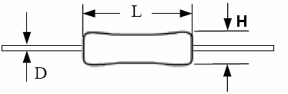

ex：RD15000H060D010=>插针式电阻，Pitch=15mm(即600mil)，Height=6.0mm，针脚孔径Diameter=1.0mm。

ex：RD7500H050D008=>插针式电阻，Pitch=7.5mm(即300mil)，Height=5.0mm，针脚孔径Diameter=0.8mm。

3排阻

排阻=>RP+PIN数+P+size+H+height



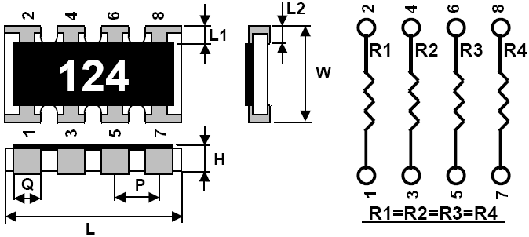

ex：RP8P0603H005=>排阻，PIN数=8PIN，size=0603(英制)，Height=0.5mm。

ex：RP8P0402H004=>排阻，PIN数=8PIN，size=0402(英制)，Height=0.4mm。

### 电容

1 无极性电容

1）SMD电容=>C+Size+H+Height



ex：C0603H009=>贴片式电容，size=0603(英制)，Height=0.9mm。

ex：C1206H010=>贴片式电容，size=1206(英制)，Height=1.0mm。

2）DIP电容=>CD+Pitch+H+Height



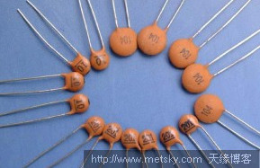

ex：CD5000H009=>插针式电容，Pitch=5.0mm(即200mil)，Height=0.9mm。

ex：CD7500H009=>插针式电容，Pitch=7.5mm(即300mil)，Height=0.9mm。

2电解电容（有极性）

1）SMD电解电容=>CE+Pitch+D+Diameter+H+Height，第1脚代表正极



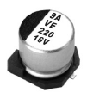

ex：CE0635D030H055=>贴片式电解电容，Pitch=0.635mm，Diameter=3.0mm，Height=5.5mm。

ex：CE0650D063H055=>贴片式电解电容，Pitch=0.65mm，Diameter=6.3mm，Height=5.5mm。

ex：CE6000D063H080=>贴片式电解电容，Pitch=6.0mm，Diameter=6.3mm，Height=8.0mm。

ex：CE12000D125H165=>贴片式电解电容，Pitch=12mm，Diameter=12.5mm，Height=16.5mm。

2）DIP电解电容=>CE+Pitch+D+Diameter+H+Height，第1脚代表正极



ex：CED0635D030H055=>插针式电解电容，Pitch=0.635mm，Diameter=3.0mm，Height=5.5mm。

ex：CED0650D063H055=>插针式电解电容，Pitch=0.65mm，Diameter=6.3mm，Height=5.5mm。

ex：CED6000D063H080=>插针式电解电容，Pitch=6.0mm，Diameter=6.3mm，Height=8.0mm。

ex:CED12000D125H165=>插针式电解电容，Pitch=12mm，Diameter=12.5mm，Height=16.5mm。

3 钽电容（有极性）

1）SMD标准尺寸钽电容=>CT+TYPE+H+Height，第1脚代表正极



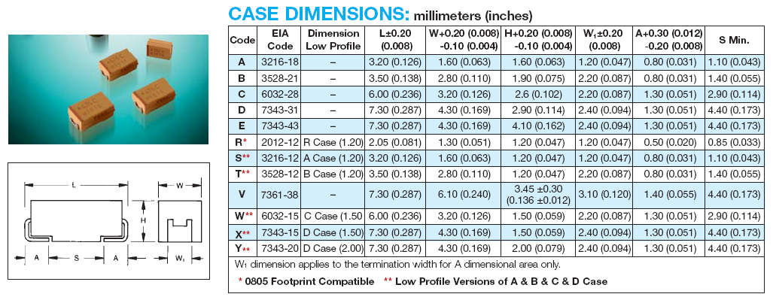

ex：CTAH016=>贴片式钽电容A(3216)，Length=3.2mm，Wide=1.6mm，Height=1.6mm。

ex：CTBH019=>贴片式钽电容B(3528)，Length=3.5mm，Wide=2.8mm，Height=1.9mm。

ex：CTCH026=>贴片式钽电容C(6032)，Length=6.0mm，Wide=3.2mm，Height=2.6mm。

ex：CTDH029=>贴片式钽电容D(7343)，Length=7.3mm，Wide=4.3mm，Height=2.9mm。

ex：CTEH041=>贴片式钽电容E(7343)，Length=7.3mm，Wide=4.3mm，Height=4.1mm。

注：A、B、C、D、E按照AVX尺寸定义，若实际尺寸与此不符时，应按如下方式，即用实际封装尺寸表示。

2）SMD非标准尺寸钽电容=>CT+L+length+W+wide+H+Height，第1脚代表正极



ex：CTL030W022H009=>贴片钽电容，Length=3.0mm，Wide=2.2mm，Height=0.9mm。

4固态电容（有极性）

1）SMD圆柱体固态电容=>CS+Pitch+D+Diameter+H+Height，第1脚代表正极



ex：CS0635D030H055=>贴片式固态电容，pitch=0.635mm，Diameter=3.0mm，Height=5.5mm。

ex：CS0650D063H055=>贴片式固态电容，pitch=0.65mm，Diameter=6.3mm，Height=5.5mm。

ex：CS6000D063H080=>贴片式固态电容，pitch=6.0mm，Diameter=6.3mm，Height=8.0mm。

ex：CS12000D125H165=>贴片式固态电容，pitch=12mm，Diameter=12.5mm，Height=16.5mm。

2）DIP圆柱体固态电容=>CSD+Pitch+D+Diameter+H+Height，第1脚代表正极



ex：CSD0635D030H055=>插针式固态电容，pitch=0.635mm，Diameter=3.0mm，Height=5.5mm。

ex：CSD0650D063H055=>插针式固态电容，pitch=0.65mm，Diameter=6.3mm，Height=5.5mm。

ex：CSD0600D063H080=>插针式固态电容，pitch=6.0mm，Diameter=6.3mm，Height=8.0mm。

ex：CSD12000D125H165=>插针式固态电容，pitch=12mm，Diameter=12.5mm，Height=16.5mm。

3）SMD长方体固态电容=>CS+L+length+W+wide+H+Height，第1脚代表正极



ex：CSL030W022H009=>贴片长方体固态电容，Length=3.0mm，Wide=2.2mm，Height=0.9mm。

5 排容

排容=>CP+PIN数+P+size+H+height



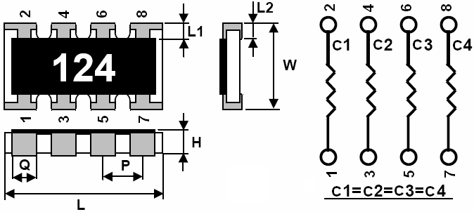

ex：CP8P0603H005=>排容，PIN数=8PIN，size=0603(英制)，Height=0.5mm。

ex：CP8P0402H004=>排容，PIN数=8PIN，size=0402(英制)，Height=0.4mm。

### 电感&BEAD

1 SMD标准尺寸电感

SMD标准尺寸电感=>L+Size+H+Height



ex：L0603H006=>贴片式电感，size=0603(英制)，Height=0.6mm。

ex：L1206H010=>贴片式电感，size=1206(英制)，Height=1.0mm。

注：size即标准尺寸，常用的有0603、1206等，若实际尺寸与此不符时，命名方式应采用SMD非标准尺寸电感，即用实际封装尺寸表示。

2 SMD非标准尺寸电感

SMD非标准尺寸电感=>L+L+length+W+wide+H+Height，第1脚代表正极



ex：LL030W022H009=>非标准尺寸贴片电感，Length=3.0mm，Wide=2.2mm，Height=0.9mm。

3DIP电感

DIP电感=>LD+Pitch+D+Diameter+H+Height



ex：LD5000D077H095=>插针式电感，Pitch=5.0mm，Diameter=7.7mm，Height=9.5mm。

4 SMD标准尺寸磁珠

SMD标准尺寸磁珠=>B+Size+H+Height



ex：B0603H006=>贴片式磁珠，size=0603(英制)，Height=0.6mm。

ex：B1206H010=>贴片式磁珠，size=1206(英制)，Height=1.0mm。

注：size即标准尺寸，常用的有0603、1206等，若实际尺寸与此不符时，命名方式应采用SMD非标准尺寸磁珠，即用实际封装尺寸表示。

1. SMD非标准尺寸磁珠

SMD非标准尺寸磁珠=>B+L+length+W+wide+H+Height



ex：BL030W022H009=>非标准尺寸贴片磁珠，Length=3.0mm，Wide=2.2mm，Height=0.9mm。

### 二极管

1 二极管

1）SMD二极管=>D+Size+H+Height



ex：DSMAH023=>贴片式二极管，包装形态=SMA，Height=2.3mm。

ex：DSMBH025=>贴片式二极管，包装形态=SMB，Height=2.5mm。

2）SOT23型的按照第五章第一节SMD三极管&MOS命名方式命名

SMD三极管&MOS=>包装形态+P+PIN Number+H+Height



ex：SOT23PEBCH009=>贴片式三极管，包装形态=SOT23，PIN Number=EBC，Height=0.9mm。

ex：SOT23P123H009=>贴片式三极管，包装形态=SOT23，PIN Number=123，Height=0.9mm。

3）DIP二极管=>DD+Pitch+H+Height



ex：DD5000H050=>插针式二极管，Pitch=5.0mm，Height=5.0mm。

ex：DD10000H060=>插针式二极管，Pitch=10.0mm，Height=6.0mm。

2 LED

1）SMD圆柱体LED=>LED+Size+H+Height



ex：LED0603H006=>贴片式发光二极管，size=0603(英制)，Height=0.6mm。

ex：LED1206H006=>贴片式发光二极管，size=1206(英制)，Height=0.6mm。

2）DIP圆柱体LED=>LEDD+PIN数+P+Pitch+D+Diameter+H+Height



ex：LEDD2P2500D032H054=>插针式发光二极管，PIN数=2PIN，Pitch=2.5mm，

Diameter=3.2mm，Height=5.4mm。

ex：LEDD2P2500D056H076=>插针式发光二极管，PIN数=2PIN，Pitch=2.5mm，

Diameter=5.6mm，Height=7.6mm。

3）DIP长方体LED=>LEDD+PIN数+P+L+length+W+wide+H+Height

ex：LEDD3PL130W090H076=>插针式发光二极管，PIN数=3PIN，Length=13.0mm，Wide=9.0mm，Height=7.6mm。



### 三极管&MOS

1 SMD三极管&MOS

SMD三极管&MOS=>包装形态+P+PIN Number+H+Height



注：引脚顺序是以数据手册中各型号的引脚顺序为根据。

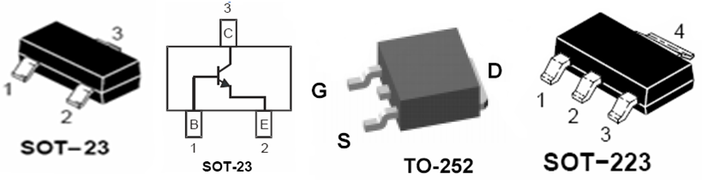

ex：SOT23PEBCH009=>贴片式三极管，包装形态=SOT23，PIN Number=EBC，Height=0.9mm。

ex：SOT23PGSDH009=>贴片式MOS管，包装形态=SOT23，PIN Number=GSD，Height=0.9mm。

ex：SOT223P1234H018=>贴片式三极管，包装形态=SOT223，PIN Number=1234，

Height=1.8mm。

注：包装形态以数据手册中命名为依据。

2 DIP三极管

DIP三极管=>包装形态+PIN Number+H+Height



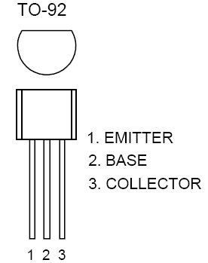 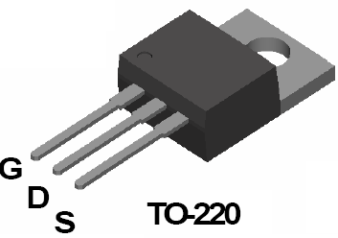

ex：TO92P123H150=>插针式三极管，包装形态=TO-92，PIN Number=123，Height=15.0mm。

ex：TO220PGSDH165=>插针式三极管，包装形态=TO-220，PIN Number=GSD，Height=16.5mm。

注：包装形态以数据手册中命名为依据。

3 IC型MOS

IC型MOS采用十二章第二节的命名方式

SMD IC=>包装名称+PIN数+P+Pitch+TYPE+W+Wide+H+Height



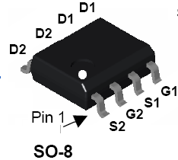 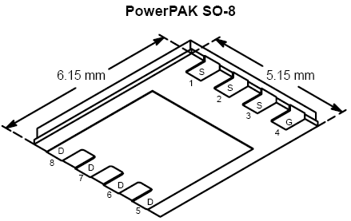

ex：SOP8P1270VW062H018=>包装名称SOP，PIN数=8PIN，Pitch=1.27mm，Type=V Type，Wide=6.2mm，Height=1.8mm。

ex：SOP14P1270VW062H018=>包装名称SOP，PIN数=14PIN，Pitch=1.27mm，Type=V Type，Wide=6.2mm，Height=1.8mm。

ex：TSSOP16P0650VW064H018=>包装名称TSSOP，PIN数=16PIN，Pitch=0.65mm，

Type=V Type，Wide=6.4mm，Height=1.8mm。

### 保险丝、保险管

1SMD保险丝

SMD保险丝=>F+Size+H+Height



ex：F1812H012=>贴片式FUSE，size=1812(180milx120mil英制)，Height=1.2mm。

2 DIP保险丝

DIP保险丝=>FD+Pitch+H+Height



ex:FD5080H077=>插针式FUSE，Pitch=5.08mm，Height=7.7mm。

### 晶体晶振

1SMD晶体晶振

SMD晶体晶振=>X+PIN数+P+L+length+W+wide+H+Height



ex：X4PL050W032H015=>贴片式晶振，PIN数=4PIN，Length=5.0mm，Wide=3.2mm，Height=1.5mm。

ex：X2PL050W032H015=>贴片式晶振，PIN数=2PIN，Length=5.0mm，Wide=3.2mm，Height=1.5mm。

2 DIP晶体晶振

DIP晶体晶振=>XD+PIN数+P+Pitch+针脚角度+H+Height



ex：XD2P5080TH040=>插针式晶振，PIN数=2PIN，Pitch=5.08mm，针脚角度为90度弯角，

height=4.0mm。

### Connector

1 SMD单排

SMD单排=>J+PIN数+P+Pitch+针脚角度+H+Height



ex：J4P1270H110=>SMD单排，PIN数=4PIN，Pitch=1.27mm，针脚角度为直角，height=11mm。

2 SMD双排

SMD双排=>J+排数XPIN数(单排)+P+Pitch+Type+针脚角度+H+Height

ex：J2X8P2540VH250=>SMD双排，PIN数=16PIN，Pitch=2.54mm，Type=V Type，针脚角度为直角，height=25mm。

3 DIP单排

DIP单排=>JD+PIN数+P+Pitch+针脚角度+H+Height



ex：JD4P2540H200=>DIP单排，PIN数=4PIN，Pitch=2.54mm，针脚角度为直角，height=20mm。

4 DIP双排

DIP双排=>JD+排数XPIN数(单排)+P+Pitch+Type+针脚角度+H+Height

ex：JD2X8P2540ZH200=>DIP双排，PIN数=16PIN，Pitch=2.54mm，Type=Z Type，针脚角度为直角，height=20mm。

### HeaderConnector

1 固定功能Header

固定功能Header=>H+固定功能+PIN数+Pitch+针脚角度+H+Height



ex：HMDM4P2540H230=>Modem Header，PIN数=3PIN，Pitch=2.54mm，针脚角度为直角,height=23mm。

ex：HFAN3P2540H160=>FAN Header，PIN数=3PIN，Pitch=2.54mm，针脚角度为直角，height=16mm。

注：固定功能即为专用于LVDS、FAN、Modem Header等具有一定功能的接插件。

2 DIP单排

DIP单排=>H+PIN数+P+Pitch+针脚角度+H+Height



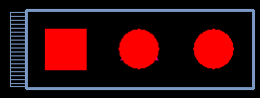

ex：H3P2540H086=>单排插针，PIN数=3PIN，Pitch=2.54mm，针脚角度为直角，height=8.6mm。

ex：H4P2540H086=>单排插针，PIN数=4PIN，Pitch=2.54mm，针脚角度为直角，height=8.6mm。

ex：H5P2540H086=>单排插针，PIN数=5PIN，Pitch=2.54mm，针脚角度为直角，height=8.6mm。

3 DIP双排

DIP双排=>H+排数XPIN数(单排)+P+Pitch+Type+针脚角度+H+Height

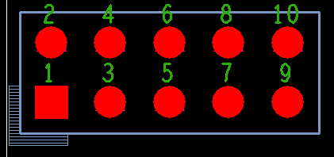 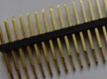

ex：H2X10P2540ZH086=>双排插针，PIN数=20PIN，Pitch=2.54mm，Type=Z Type，针脚角度为直角，height=8.6mm。

ex：H2X5P2540ZH086=>双排插针，PIN数=10PIN，Pitch=2.54mm，Type=Z Type，针脚角度为直角，height=8.6mm。

4 DIP双排(带housing)

DIP双排(带housing)=>HH+排数XPIN数(单排)+P+Pitch+Type+针脚角度+H+Height

  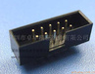

ex：HH2X17P2540ZH093=>双排带housing，PIN数=34PIN，Pitch=2.54mm，Type=Z Type，针脚角度为直角，height=9.3mm。

ex：HH2X5P2540ZRH093=>双排带housing，PIN数=10PIN，Pitch=2.54mm，Type=Z Type，针脚角度为90度弯角，height=9.3mm。

### FPC Connector

FPC Connector=>FPC+PIN数+P+Pitch+H+Height



ex：FPC8P1000H010=>FPC Connector，PIN数=8PIN，Pitch=1.0mm，Height=1.0mm。

ex：FPC28P0500H010=>FPC Connector，PIN数=28PIN，Pitch=0.5mm，Height=1.0mm。

### 开关

1. SMD开关

SMD开关=>SW+PIN数+P+L+length+W+wide+H+Height



ex：SW4PL045W045H038=>贴片式开关，PIN数=4PIN，Length=4.5mm，Wide=4.5mm，Height=3.8mm。

1. SOIC开关

SOIC型开关=>SW+PIN数+P+Pitch+Type+W+wide+H+Height



ex：SW8P1270VW062H018=>SOIC型开关，PIN数=8PIN，Pitch=1.27mm，Type=V Type，Wide=6.2mm，Height=1.8mm。

1. DIP开关

DIP开关=>SWD+PIN数+P+Pitch+H+Height



ex：SWD3P2540H051=>插针式开关，PIN数=3PIN，Pitch=2.54mm，Height=5.1mm。

1. DIP IC型开关

DIP IC型开关,如拨码开关，采用十二章第三节DIP IC类命名方式。



ex：DIP8P2540VW762H053=>DIP包装的IC型开关，PIN数=8PIN，Pitch=2.54mm，Type=V Type，Wide=7.62mm，Height=5.3mm。

ex：DIP14P2540VW762H053=>DIP包装的IC型开关，PIN数=14PIN，Pitch=2.54mm，Type=V Type，Wide=7.62mm，Height=5.3mm。

### IC

1. BGA

BGA=>BGA+PIN数+P+Pitch+L+length+W+wide+H+Height



ex：BGA196P1000L150W150H018=>BGA包装，PIN数=196PIN，最小Pitch=1.0mm，

Length=15.0mm，Wide=15.0mm，Height=1.8mm。

ex：BGA208P1270L230W230H024=>BGA包装，PIN数=208PIN，最小Pitch=1.27mm，

Length=23.0mm，Wide=23.0mm，Height=2.4mm。

注：此处pitch以最小间距为准。

1. IC

1）SMD IC=>包装名称+PIN数+P+Pitch+TYPE+W+Wide+H+Height



ex：SOP8P1270VW062H018=>包装名称SOP，PIN数=8PIN，Pitch=1.27mm，Type=V Type，Wide=6.2mm，Height=1.8mm。

ex：SOP14P1270VW062H018=>包装名称SOP，PIN数=14PIN，Pitch=1.27mm，Type=V Type，Wide=6.2mm，Height=1.8mm。

ex：TSSOP16P0650VW064H018=>包装名称TSSOP，PIN数=16PIN，Pitch=0.65mm，

Type=V Type，Wide=6.4mm，Height=1.8mm。

ex：TSSOP16P0650VW064H018_P=>包装名称TSSOP，PIN数=16PIN，Pitch=0.65mm，

Type=V Type，Wide=6.4mm，Height=1.8mm，_P=带有散热盘。

注：包装名称有SOP、SSOP、TSSOP、SOIC、LQFP、TQFP等，wide以数据手册器件实物的最大宽度为准。

2）DIP IC=>DIP+PIN数+P+Pitch+TYPE+W+Wide+H+Height



ex：DIP8P2540VW762H053=>DIP包装芯片，PIN数=8PIN，Pitch=2.54mm，Type=V Type，Wide=7.62mm，Height=5.3mm。

ex：DIP14P2540VW762H053=>DIP包装芯片，PIN数=14PIN，Pitch=2.54mm，Type=V Type，Wide=7.62mm，Height=5.3mm。

### 电池

1. SMD电池

SMD电池=>BAT+Pitch+D+Diameter+H+Height



ex：BAT31000D200H057=>贴片式电池，Pitch=31mm，Diameter=20mm，Height=5.7mm。

1. DIP电池

DIP电池=>BATD+Pitch+D+Diameter+H+Height



ex：BATD20000D220H091=>插针式电池，Pitch=20mm，Diameter=22mm，Height=9.1mm。

ex：BATD26900D200H050=>插针式电池，Pitch=26.9mm，Diameter=20mm，Height=5.0mm。

### 标准化接插件及其它特殊情况按照数据手册命名

1. DDR

1）UDIMM

UDIMM=>UDIMM+PIN数+P_DDR2/DDR3_厂商_厂商料号_H+Height



ex：DDR240P_DDR2_SAMSUNG_M378T5663FB3-CF7_H091=>DDR，PIN数=240PIN，DDR类型=DDR2,厂商=三星，厂商料号=M378T5663FB3-CF7，Height=9.1mm。

此处高度包含附属物的高度。

2)SODIMM

SODIMM=>SODIMM+PIN数+P_DDR2/DDR3_STD/RVS_厂商_厂商料号+H+Height



ex：SODIMM204P_DDR3_STD_TYCO_1827236-4_H092=>SODIMM，PIN数=204PIN，DDR类型=DDR3,方向=正向（STD）,厂商=TYCO，厂商料号=1827236-4，Height=9.2mm。

注：此处高度包含附属物的高度。

SODIMM的方向说明如下：

1）正向（STD）的SODIMM，第1PIN在左下角位置，且开口靠近左边。如下图所示：

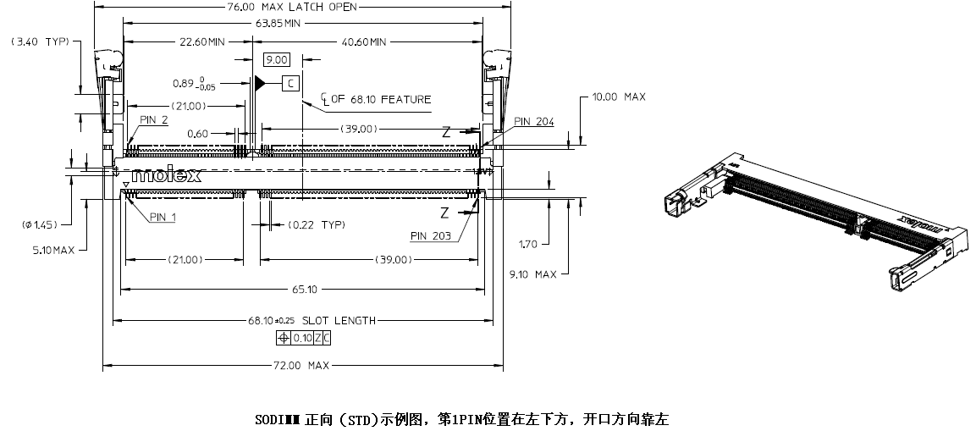

2）反向(REV)的SODIMM，第1PIN在右上角位置，且开口靠近右边。如下图所示：

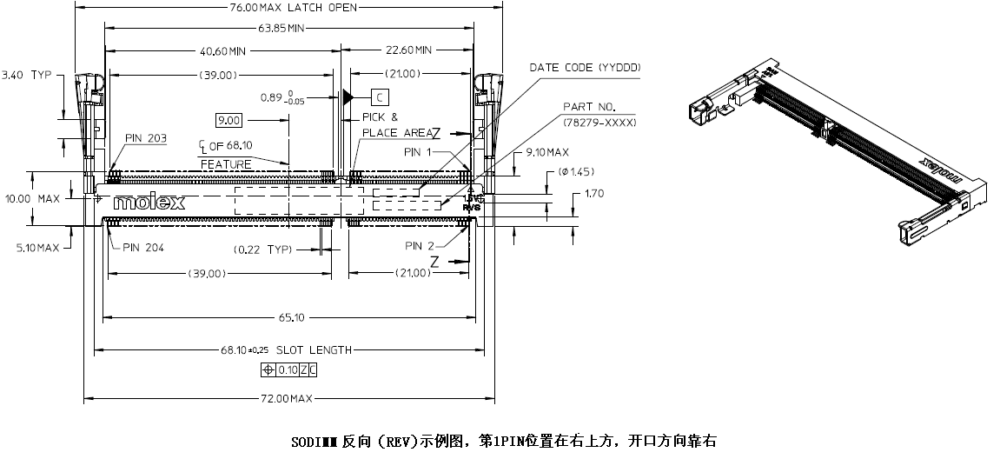

1. IDE

IDE=>IDE+PIN数+P+Pitch+Type+H+Heiht



ex：IDE40P2540ZH092=>IDE，PIN数=40PIN，Pitch=2.54mm，Type=Z Type，Height=9.2mm。

* + 1. AUDIO JACK

AUDIO JACK=>AUDIO+排数XPIN数_厂商_厂商料号+H+Height

 ex：AUDIO1X4_TYCO_1734152-4_H120=>Audio，PIN数=4PIN，厂商=TYCO，厂商料号=1734152-4，Height=12.0mm。

* + 1. USB

USB=>USB+PIN数+P_A/B_厂商_厂商料号+H+Height



ex：USB4P_A_JIAREN_GL-USB01-A_H065=>USB，PIN数=4PIN，USB类型=A型，厂商=上海嘉仁，厂商料号=GL-USB01-A，Height=6.5mm。

ex：USB16P_SUNYIN_020122MR008G553ZL_H333=>USB，PIN数=16PIN，厂商=SUYIN，厂商料号=020122MR008G553ZL，Height=33.3mm。

* + 1. RJ11&RJ45

RJ11&RJ45=>RJ+代号_厂商_厂商料号+H+Height



ex：RJ11_SUYIN_100002FR006G201ZU_H160=>RJ11，厂商=SUYIN，厂商料号=100002FR006G201ZU，Height=16.0mm。

ex：RJ45_TXHT_YW110F01-01-ф6_H160=>RJ45，厂商=TXHT(泰兴航天)，厂家料号=YW110F01-01-ф6，Height=16.0mm。

* + 1. PCMCIA

PCMCIA=>PCMCIA+PIN数+P_厂商_厂商料号+H+Height



ex：PCMCIA100P_HRS_IC11SA-PL-SF-EJR(71)_H120=>PCMCIA，PIN数=100PIN，厂商=HRS，厂商料号=IC11SA-BD-PNEJR(71)，Height=5.0mm。

* + 1. SD

SD=>SD+PIN数+P_厂商_厂商料号+H+Height



ex：SD11P_TYCO_C2057184_H050=>SD，PIN数=11PIN，厂商=TYCO，厂商料号=C2057184，Height=5.0mm。

* + 1. CF

CF=>CF+PIN数+P_厂商_厂商料号+H+Height



ex：CF50P_MOLEX_553595029_H050=>CF，PIN数=50PIN，厂商=MOLEX，厂商料号=553595029，Height=5.0mm。

* + 1. SerialATA

Serial ATA=>SATA+PIN数+P_厂商_厂商料号+H+Height



ex：SATA22P_MOLEX_0879700001_H084=>SAS插针焊板母座，PIN数=22PIN，厂商=MOLEX，厂商料号=0879700001，Height=8.4mm。

ex：SATA7P_YTLD_6SAT07S-22PO_H084=>SATA座，PIN数=7PIN，厂商=YTLD（弈通联达），厂商料号=6SAT07S-22PO，Height=8.4mm。

* + 1. POWER

POWER=>PWR+PIN数+P+Pitch+Type+H+Height



ex：PWR20P042WH128=>POWER座，PIN数=20PIN，Pitch=4.2mm，Type=W Type，Height=12.8mm。

ex：PWR24P042WH099=>POWER座，PIN数=24PIN，Pitch=4.2mm，Type=W Type，Height=9.9mm。

### 螺丝孔

螺丝孔=>MH+外径+D+内径



ex：MH070D028=>螺丝孔，外径=7.0mm，内径=2.8mm。

ex：MH065D045=>螺丝孔，外径=6.5mm，内径=4.5mm。

### 机械定位孔

机械定位孔=>HOLE+直径



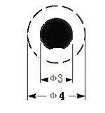

ex：HOLE3MM=>机械定位孔，直径=3.0mm，非金属化孔，其中心点向外4mm范围内不允许有走线和字符。

注释：

1)PCB板机械定位孔的尺寸标准的是直径为3mm，其中心点向外4mm范围内不允许有走线和字符。

2)机械定位孔为非金属化孔。

### 光学点

光学点=>FD+直径



ex：FD1MM=>光学点Fiducial Mark，直径=1.0（40mil±1mil）mm，直径1mm的圆形焊盘需开钢网，其中心点向外2mm范围内不允许有任何字符和走线。

注释：

1）Ф1mm（40mil±1mil）的圆形焊盘，需要开钢网（pastmask）；

2）Ф2mm的阻焊；

1. Ф2mm范围内不允许有任何字符和走线。

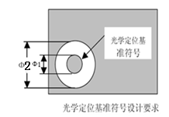

### 测试点

测试点Test Point=>TP760MM



ex：TP760MM=>测试点Test Point，直径=0.76（30mil±1mil）mm。